张辉赴哈萨克斯坦国家（地区）出访报告

- 境外公务活动情况（包括活动起讫时间、活动地点、活动主要内容、外方接待单位、接待人员姓名等，每处公务至少附一张照片）

2018.9.23 上海出发，到达哈萨克斯坦
2018.9.24 与科克舍套国立大学哲学与外语学院院长Ainagul，英语与教学法系主任Dinara交流，了解教学要求以及学生的学习情况。
2018.9.25-12.31对外汉语教学的授课内容包括：
综合汉语
汉语口语
汉语听力
汉语写作
中国概况
2019.1.1 离开哈萨克斯坦
2019.1.2 到达上海

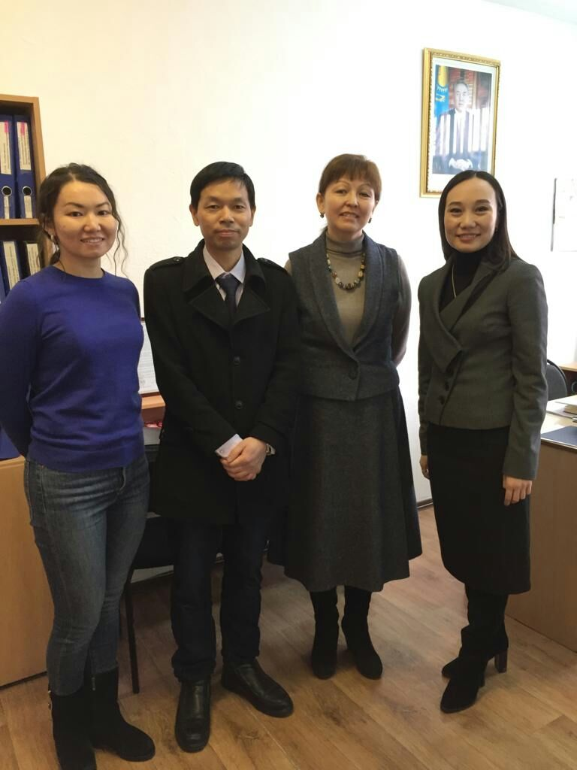

- 邀请方介绍
科克舍套国立大学（Sh. Ualikhanov Kokshetau State University）是一所公立、现代化快速发展的高等院校，具有深厚的历史底蕴和巨大的潜力。学校教学以解决实际问题为导向，人才培养以哈萨克斯坦总统提出的培养国际化人才为目标。现今学校有语言和教育系、自然科学系、历史-法律-艺术-体育系、技术和工艺系、函授和远程教育系等，有53个本科生专业，28个硕士研究生专业和6个博士研究生专业，拥有5000名学生和400名教师。

- 出访成果及后续工作计划（后续工作计划需明确联系人及时间截点）

顺利完成对外汉语教学，后续将跟进科克舍套国立大学哲学与外语学院院长Ainagul，英语与教学法系主任Dinara探讨联合培养硕士生事宜。

- 需要说明的情况、问题和建议（如出访行程、人员等与报批不一致，需做具体说明，也可说明其他问题或提出建议）
无

团组成员签名：张辉

注：请将出访报告电子版发到国交处（港澳台办）经办人邮箱，同时上交由团组所有成员签名的纸质版。

